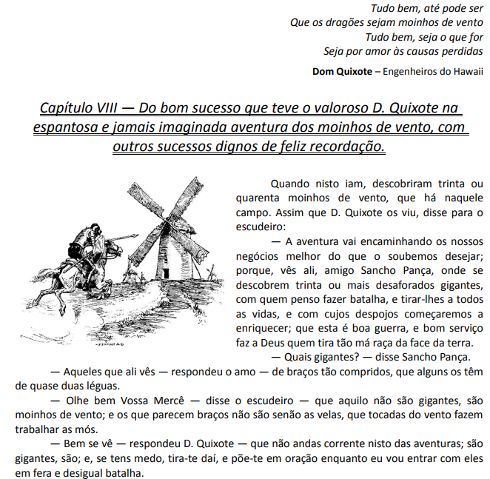
português – dom quixote – interpretação de texto
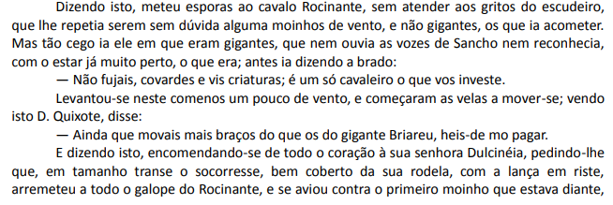

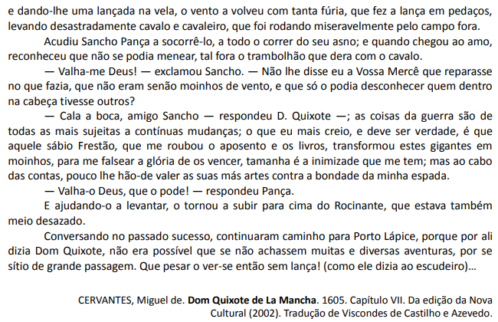

- Quais são os personagens que participam do trecho que você acabou de ler?

- Analisando o texto e de acordo com sua opinião, descreva detalhadamente como você acha que seja cada um desses personagens: aparência, personalidade, idade.

- O que Dom Quixote via no lugar dos moinhos de vento? Justifique sua resposta utilizando elementos do texto.

- Conte com riqueza de detalhes, utilizando as próprias palavras, o que aconteceu quando Dom Quixote se lançou contra o primeiro moinho de vento.

- Dom Quixote reconhece que os moinhos não eram gigantes? Cite um trecho do texto que comprove sua resposta.

- Leia:
“ — Valha-me Deus! — exclamou Sancho. — Não lhe disse eu a Vossa Mercê que reparasse no que fazia, que não eram senão moinhos de vento, e que só o podia desconhecer quem dentro na cabeça tivesse outros?”

Explique: o que Sancho Pança quis dizer com essa fala?

- Façam um resumo sobre o capítulo lido. Utilizem, entre 5 e 10 linhas para essa produção.

